Меню на 07.12.2021г.

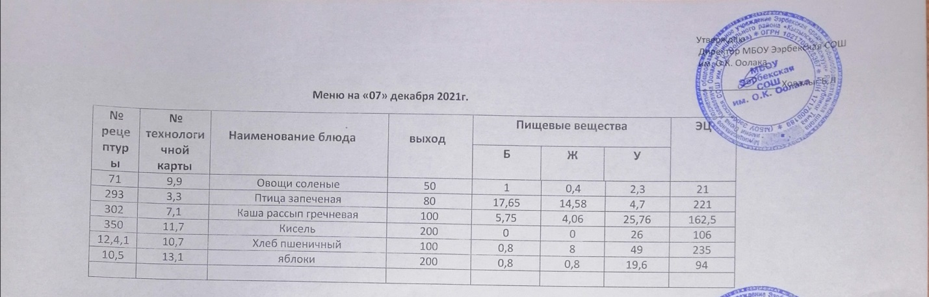

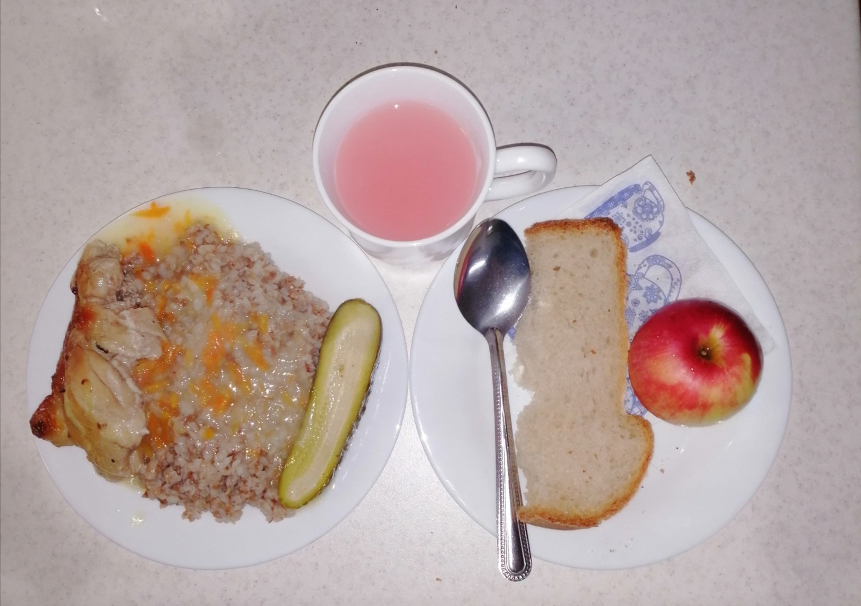

Технологическая карта кулинарного изделия № 9.9
Наименование кулинарного изделия:Овощи натуральные свежие.
Номер рецептуры: 71.
1.Наименование сборника рецептур: Сборник рецептур на продукцию для обучающихся во всех образовательных учреждениях. / Под ред. М.П.Могильного, и В.А.Тутельяна. – М.: ДеЛипринт, 2011.
Наименование продуктов, полуфабрикатов | Масса
Наименование продуктов, полуфабрикатов | брутто, г | нетто, г
Помидоры свежие | 53 | 50
или огурцы свежие | 53 | 50
Выход |  | 50
Химический состав, витамины, и микроэлементов на 1 порцию

Белки (г) | 1
Жиры (г) | 0,4
Углеводы (г) | 2,3
Энергетическая ценность (ккал) | 21
Са (мг) | 11,5
Mg (мг) | 7
Fе(мг) | 0,3
С (мг) | 5
Технология приготовления
Огурцы и помидоры перебирают, промывают небольшими партиями в подсоленной или подкисленной воде. У огурцов отрезают стебель с частью мякоти, затем нарезают кружочками или дольками непосредственно перед отпуском.
У помидоров вырезают место прикрепления плодоножки. Используют в целом виде.
Требования к качеству
Внешний вид: Огурцы нарезаны кружочками или дольками, помидоры - целые.
Консистенция: огурцов - упругая, хрустящая, помидоров - мягкая.
Цвет: огурцов - зеленый, помидоров - красный.
Вкус: огурцов или помидоров.
Запах: огурцов или помидоров.

Технологическая карта кулинарного изделия (блюда) № 3.3

Наименование кулинарного изделия (блюда): ПТИЦА ЗАПЕЧЕНАЯ
Номер рецептуры: 293
Наименование сборника рецептур: Сборник рецептур на продукцию для обучающихся во всех образовательных учреждениях. / Под ред. М.П.Могильного, и В.А.Тутельяна. – М.: ДеЛипринт, 2011.
Наименование сырья | Расход сырья и полуфабрикатов
Наименование сырья | 1 порция
Наименование сырья | Брутто, г | Нетто, г | Брутто, г | Нетто, г
Цыпленок-бройлер | 139,7 | 100,3 | 174,7 | 125,3
Масло растительное | 4,5 | 4,5 | 5 | 5
Масло сливочное | 5 | 5 | 5,5 | 5,5
Соль | 1 | 1 | 1 | 1
ВЫХОД: | 80/80 |  | 100/100
Химический состав данного блюда
Выход, г | Пищевые вещества |  |  |  | Минер.вещества, мг |  |  |  | Витамины, мг
Выход, г | Белки, г | Жиры, г | Углеводы, г | Энерг. ценность, ккал | Са | Mg | Р | Fe | В₁ | С | А
80/80 | 17,65 | 14,58 | 4,70 | 221,00 | 54,50 | 20,30 | 132,90 | 1,62 | 0,05 | 0,02 | 43,00
100/100 | 22,06 | 18,23 | 5,88 | 276,25 | 68,13 | 25,38 | 166,13 | 2,03 | 0,06 | 0,03 | 53,75
Технология приготовления:
Подготовленные тушки птицы солят, кладут на противень. Доводят до полной готовности в жарочном шкафу. Порции птицы непосредственно пред подачей поливают сливочным маслом.
Требования к качеству:
Внешний вид: мясо сохранило форму, сбоку гарнир
Консистенция: мягкая, сочная, нежная
Цвет: золотистый,
Вкус: в меру соленый
Запах: свойственный мясу птицы

7. Блюда из круп
Технологическая карта кулинарного изделия (блюда) № 7.1
Наименование кулинарного изделия (блюда): КАША РАССЫПЧАТАЯ
Номер рецептуры: № 302
1.Наименование сборника рецептур: Сборник рецептур на продукцию для обучающихся во всех образовательных учреждениях. / Под ред. М.П.Могильного, и В.А.Тутельяна. – М.: ДеЛипринт, 2011.
Наименование сырья | Расход сырья и полуфабрикатов
 | 1 порция |  | 100 порций
 | брутто, гр. | нетто, гр. | брутто, кг. | нетто, кг.
Гречка | 45,9/91,8 | 45,9 | 4,59 | 4,59
Пшено | 39/78 | 39 | 3,9 | 3,9
Рис | 36/72 | 36 | 3,6 | 3,6
Перловка | 33,3/66,6 | 33,3 | 3,3 | 3,3
Масло сливочное | 3,5/7 | 3,5 | 0,35 | 0,35
Соль | 1/2 | 1 | 0,1 | 0,1
Выход | 100,0/200 |  | 10,0

4.Химический состав, витамины и микроэлементы
Гречка
В 100/200 граммах данного блюда содержится
Пищевые вещества г. |  |  |  |  |  |  |  |  | Минеральные вещества мг.
Белки |  |  | Жиры |  |  | Углеводы |  |  | Са |  | Mg |  |  | P |  | Fe
5,75/11,5 |  |  | 4,06/8.12 |  |  | 25,76/51,52 |  |  | 9,8/19.6 |  | 0,95/1,0 |  |  | 14,77  29.54 |  | 0,80  1,6
Витамины
А,  мг. | В1,  мг. | В2,  мг. |  | В5,  мг. | В 6,  мг. |  | В9,  мкг. | В12,  мкг. |  | С,  мг. |  | D,  мкг. | Е,  мг |  | Н,  мкг. |  | РР,  мг
0,77  1.23 | - | 0,07  0,14 |  | - | - |  | - | - |  | - |  | 0,15  0,3 | 1,71  3,42 |  | - |  | 0,03  0.06

Энергетическая ценность (ккал) на 100/200 гр. данного блюда: 162,5/325

Рис
В 100/200 граммах данного блюда содержится
Пищевые вещества г. |  |  |  |  |  |  |  |  | Минеральные вещества мг.
Белки |  |  | Жиры |  |  | Углеводы |  |  | Са |  | Mg |  |  | P |  | Fe
2,4/4,8 |  |  | 2,88/5,76 |  |  | 25,02/50.04 |  |  | 3,54/7,08 |  | 16,97/33,94 |  |  | 51,94/103.9 |  | 0,74/1,48
ккал |  |  | 142/284
Витамины
А,  мг. | В1,  мг. | В2,  мг. |  | В5,  мг. | В 6,  мг. |  | В9,  мкг. | В12,  мкг. |  | С,  мг. |  | D,  мкг. | Е,  мг |  | Н,  мкг. |  | РР,  мг
0,09/0,18 | 0,39/0,78 | 0,08/0.16 |  | - | 0,39/0,78 |  | 27,69/55,38 | - |  | - |  | 0,01/0.02 | 1,0/2,0 |  | 9,49/19 |  | 3,01/6.02

Энергетическая ценность (ккал) на 100 гр. данного блюда: 135,7/271,4
Пшено
В 100/200 граммах данного блюда содержится
Пищевые вещества г. |  |  |  |  |  |  |  |  | Минеральные вещества мг.
Белки |  |  | Жиры |  |  | Углеводы |  |  | Са |  | Mg |  |  | P |  | Fe
4,4/8,8 |  |  | 3,82/7,64 |  |  | 25,26/50,52 |  |  | 11,09/22,18 |  | 31,56/63,12 |  |  | 89,62  179,4 |  | 1,03/2,06
Витамины
А,  мг. | В1,  мг. | В2,  мг. |  | В5,  мг. | В 6,  мг. |  | В9,  мкг. | В12,  мкг. |  | С,  мг. |  | D,  мкг. | Е,  мг |  | Н,  мкг. |  | РР,  мг
- | 0,11  0,22 | 0,015  0,03 |  | - | - |  | - | - |  | - |  | 0,01  0,02 | 1,0  2,0 |  | 9,49  18,98 |  | 3,01  6,02

Энергетическая ценность (ккал) на 100 гр. данного блюда: 13/306
Перловка
В 100/200 граммах данного блюда содержится
Пищевые вещества г. |  |  |  |  |  |  |  |  | Минеральные вещества мг.
Белки |  |  | Жиры |  |  | Углеводы |  |  | Са |  | Mg |  |  | P |  | Fe
2,97/5,94 |  |  | 2,9/5,8 |  |  | 21,14/42,2 |  |  | 12,85 |  | 12,66 |  |  | 103,27 |  | 0,58
Витамины
А,  мг. | В1,  мг. | В2,  мг. |  | В5,  мг. | В 6,  мг. |  | В9,  мкг. | В12,  мкг. |  | С,  мг. |  | D,  мкг. | Е,  мг |  | Н,  мкг. |  | РР,  мг
- | 0,0027 | 0,018 |  | - | - |  | - | - |  | - |  | - | - |  | - |  | -
Энергетическая ценность (ккал) на 100 гр. данного блюда: 122,4/244,8
Технологический процесс
Перед варкой каши крупу просеивают, перебирают. Подготовленную крупу всыпают в подсоленную кипящую воду, варят до загустения, помешивая.
6. Требования к оформлению, реализации и хранению
При отпуске горячую кашу кладут на тарелку и поливают растопленным маслом. Температура подачи +65⁰С. Срок реализации – 2 часа с момента приготовления. Срок годности согласно СанПиН 2.4.5.2409-08 – 2 часа с момента приготовления. Подогрев остывших ниже температуры раздачи готовых горячих блюд не допускается.
6.1. Органолептические показатели качества:
Внешний вид — крупа полностью разварена, консистенция рассыпчатая.
Цвет — характерный для рецептурных компонентов.
Вкус и запах — запах свойственный отварной крупе и сливочного масла, вкус характерный для рецептурных компонентов, без посторонних привкусов и запахов

Технологическая карта кулинарного изделия (блюда) № 11.7
Наименование кулинарного изделия (блюда): Кисель из брусники или кисель из концентрата
Номер рецептуры: 350
2Наименование сборника рецептур: Сборник технических нормативов - Сборник рецептур блюд и кулинарных изделий для питания школьников /Под ред. М.П. Могильного. – М.: ДеЛипринт, 2005 г.
Наименование сырья | Расход сырья и полуфабрикатов
Наименование сырья | 1 порц |  | 100 порц
Наименование сырья | брутто, г | нетто, г | брутто, кг | нетто, кг
Кисель из брусники
Брусника | 21 | 20 | 2,1 | 2,0
Сахар-песок | 20 | 20 | 1,0 | 1,0
Крахмал картофельный | 9 | 9 | 0,9 | 0,9
Вода | 183 | 183 | 18,3 | 18,3
Выход |  | 200 |  | 20
Или кисель из концентрата на плодовых или ягодных концентратах
Кисель из концентрата | 24 | 24 | 2,4 | 2,4
Сахар-песок | 10 | 10 | 1,0 | 1,0
Вода | 190 | 190 | 19,0 | 19,0
Выход |  | 200 |  | 20,0
Химический состав, витамины и микроэлементы на 1 порцию
Белки (г): | 0 | Ca (мг): | 12
Жиры (г): | 0 | Mg(мг): | 2
Углеводы (г): | 26,0 | Fe(мг): | 0,2
Эн. ценность (ккал) | 106 | С (мг): | 1,8

Технология приготовления
Бруснику перебирают, удаляют плодоножки и моют. Ягоды протирают. Сок отжимают и процеживают. Мезгу заливают горячей водой, проваривают при слабом кипении 10-15 минут и процеживают. В полученный отвар добавляют сахар, доводят до кипения и при помешивании сразу вливают подготовленный крахмал, вновь доводят до кипения и добавляют отжатый сок. Крахмал присоединяют следующим способом: его разводят охлажденным отваром (на 1 часть отвара крахмала 5 частей отвара) и процеживают. Готовый кисель отпускают в стаканах.
Кисель из концентрата разводят равным количеством холодной воды, полученную смесь вливают в кипящую воду, добавляют сахар, кислоту лимонную и, непрерывно помешивая, доводят до кипения. Охлаждают. Готовый кисель отпускают в стаканах.
Температура подачи не выше 14º С.
Внешний вид: однородная полупрозрачная масса, без пленки на поверхности и частиц непротертых продуктов.
Консисте
Цвет: соответствующий.
Вкус: сладкий с кисловатым привкусом.
Запах: соответствующий.

Технологическая карта кулинарного изделия (блюда) № 10.7
Наименование кулинарного изделия (блюда): Хлеб пшеничный
Номер рецептуры: № 12.4.1.3.Семидневное меню для основных вариантов стандартных диет с использованием блюд оптимизированного состава, применяемых в лечебном питании в медицинских организациях Российской Федерации» (Москва 2014 год),
Наименование сырья | брутто, гр | нетто, гр
Хлеб пшеничный | 100 | 100
Выход |  | 100

 | 100гр | 50 гр
Белки (г): | 8 | 4
Жиры (г): | 0,8 | 0,4
Углеводы (г): | 49 | 24,5
Эн. ценность (ккал) | 235 | 112,5
Технология приготовления: Хлеб разрезать на порции

13.Фрукты, соки.
Технологическая карта кулинарного изделия (блюда) № 13.1
Наименование кулинарного изделия (блюда): Яблоко,
Номер рецептуры: № 10.5
3.Семидневное меню для основных вариантов стандартных диет с использованием блюд оптимизированного состава, применяемых в лечебном питании в медицинских организациях Российской Федерации» (Москва 2014 год),
Наименование сырья | брутто, г | нетто, г
яблоко | 227 | 200
Выход |  | 200

Белки (г): | 0,8
Жиры (г): | 0,8
Углеводы (г): | 19,6
Эн. ценность (ккал) | 94 | С (мг):
Технология приготовления: яблоки тщательно вымыть, раздать поштучно

